**Отчет**

**Государственной инспекции Республики Татарстан по обеспечению государственного контроля за производством, оборотом и качеством этилового спирта, алкогольной продукции и защите прав потребителей (Госалкогольинспекция Республики Татарстан) о состоянии коррупции и реализации антикоррупционной политики в 2020 году**.

1. **Состояние коррупции в Госалкогольинспекции Республики Татарстан:**

А) В Госалкогольинспекции Республики Татарстан в 2020 году преступлений коррупционной направленности не выявлено;

Б) Должностные лица Госалкогольинспекции Республики Татарстан к ответственности за преступления коррупционной направленности не привлекались;

В) ?Фактическая численность государственных гражданских служащих, замещающих должности в Госалкогольинспекции Республики Татарстан, по состоянию на конец 2020 года составила 213 человек, из них 186 включены в перечень подверженных коррупционным рискам.

Г) С целью оценки коррупционной составляющей в деятельности Госалкогольинспекции Республики Татарстан, в 2020 году было проведено изучение мнения населения республики по средствам анонимного анкетирования. Большую часть опрошенных составили индивидуальные предприниматели, а также граждане, обращавшиеся в Госалкогольинспекцию Республики Татарстан. Кроме того, любой желающий мог ответить на вопросы и оставить свое мнение на официальном сайте Госалкогольинспекции Республики Татарстан в разделе «Противодействие коррупции».

В ходе анализа полученной информации, выяснилось, что более 90% считают, что сотрудниками Госалкогольинспекции Республики Татарстан должностные обязанности исполняются добросовестно и своевременно, кроме того 97% никогда не сталкивались с коррупциогенными факторами в практике деятельности Госалкогольинспекции Республики Татарстан. Лишь 3% опрашиваемых ответили на данный вопрос положительно, однако при каких условиях и как выразилось данное коррупционное проявление ответа не поступило. Результаты проведённого анкетирования были заслушаны на итоговом заседании Комиссии при руководителе Госалкогольинспекции Республики Татарстан по противодействию коррупции, были сделаны соответствующие выводы, даны рекомендации для учета в работе.

Д) Наиболее высокие коррупционные риски имеют место при осуществлении контрольно-инспекционной деятельности и при выдаче лицензии на розничную продажу алкогольной продукции на территории Республики Татарстан. Это связано с тем, что в ходе проведения проверок и при оказании услуги лицензирования происходит непосредственный контакт сотрудников с представителями хозяйствующих субъектов, осуществляющих деятельность в сфере оборота алкогольной и спиртосодержащей продукции. С целью минимизации коррупционных рисков разработан административный регламент, в соответствии с которым при проведении проверок присутствуют не менее 2 сотрудников, при этом ведется фото- и видео фиксация.

1. **Меры по противодействию коррупции, реализованные в органе:**

А) В Госалкогольинспекции Республики Татарстан созданы все необходимые условия для обеспечения действенных механизмов формирования и управления государственными заказами, в том числе путем создания конкурентных условий, открытости закупок, использования открытых аукционов в электронной форме, мониторинга выполнения государственного и муниципального заказов, мониторинга и детального изучения рынка товаров и услуг Республики Татарстан.

Одним из методов реализации данного механизма является внутренний финансовый контроль. В целях повышения эффективности использования бюджетных средств, а так же имущества, находящегося в государственной собственности приказом руководителя от 15.12.2014 № 12-11/133 «Об Учетной политике для целей бюджетного учета» утверждено Положение о внутреннем финансовом контроле в Госалкогольинспекции Республики Татарстан. Система внутреннего контроля обеспечивает:

1. точность и полноту документации бюджетного учета;
2. соблюдение требований законодательства;
3. своевременность подготовки достоверной бюджетной отчетности;
4. предотвращение ошибок и искажений;
5. исполнение приказов и распоряжений руководителя учреждения;
6. сохранность имущества учреждения.

Контроль за взысканием дебиторской и погашением кредиторской задолженности осуществляют на постоянной основе специалисты отдела финансового контроля.

По состоянию на конец 2020 года кредиторская задолженность, превышающая лимит бюджетных обязательств, просроченная кредиторская задолженность, в том числе по коммунальным платежам, страховым взносам в Пенсионный фонд Российской Федерации отсутствует.

В целях недопущения превышения кредиторской задолженности над лимитами бюджетных обязательств осуществляется предварительная экспертиза документов (решений), связанных с расходованием денежных и материальных средств уполномоченными должностными лицами Госалкогольинспекции Республики Татарстан.

Внутренний финансовый контроль и внутренний финансовый аудит осуществляются в соответствии с Учетной политикой и Положением о внутреннем финансовом контроле в Госалкогольинспекции Республики Татарстан.

В отношении разработки и реализации комплекса мероприятий для активизации и усиления общественного контроля в сфере закупок товаров, работ, услуг для обеспечения государственных нужд Госалкогольинспекции Республики Татарстан стоит отметить, что годовой объем финансирования Госалкогольинспекции Республики Татарстан, с учетом фонда оплаты труда, составляет менее одного миллиарда рублей, в то время как предусмотренное абзацем 5 пункта 3 статьи 112 Федерального закона от 5 апреля 2013 г. №44-ФЗ «О контрактной системе в сфере закупок товаров, работ, услуг для обеспечения государственных и муниципальных нужд» обязательное общественное обсуждение закупок проводится в [порядке](garantF1://70424964.1000), определяемом федеральным органом исполнительной власти по регулированию контрактной системы в сфере закупок, в случае, если начальная (максимальная) цена контракта либо цена контракта, заключаемого с единственным поставщиком (подрядчиком, исполнителем), превышает один миллиард рублей.

Итоги деятельности по контролю над списанием материальных ценностей, а также размещению заказов на поставки товаров, выполнение работ и оказание услуг для нужд Госалкогольинспекции Республики Татарстан и ГБУ «РЦНЭиМПР» в 2020 году были рассмотрены на заседании Комиссии при руководителе Госалкогольинспекции Республики Татарстан по противодействию коррупции.

Б) За отчетный период:

- приказами от 07.05.2020 №10-07/31, от 21.12.2020 №10-07/105 внесены изменения в состав Комиссии при руководителе Государственной инспекции Республики Татарстан по обеспечению государственного контроля за производством, оборотом и качеством этилового спирта, алкогольной продукции и защите прав потребителей по противодействию коррупции.

- приказами от 07.05.2020 №10-07/32, от 21.12.2020 №10-07/104 внесены изменения в состав Комиссии по соблюдению требований к служебному поведению государственных гражданских служащих Государственной инспекции Республики Татарстан по обеспечению государственного контроля за производством, оборотом и качеством этилового спирта, алкогольной продукции и защите прав потребителей и урегулированию конфликта интересов согласно приложению.

- приказом от 10.07.2020 № 10-07/53 внесены изменения в приказ Госалкогольинспекции Республики Татарстан от 31.01.2019 № 10-07/24 «Об утверждении Антикоррупционной программы Госалкогольинспекции Республики Татарстан на 2015-2021 годы».

25.09.2020 утвержден актуализированный «Перечень коррупциогенных ситуаций, которые могут возникнуть в деятельности сотрудников Госалкогольинспекции Республики Татарстан и ГБУ «Татэкспертцентр» и применяемый механизм, обеспечивающий их минимизацию».

В) Система антикоррупционных мер, реализуемых в Госалкогольинспекции Республики Татарстан, в рамках Антикоррупционной программы Госалкогольинспекции Республики Татарстан на 2015-2023 гг., а также положений государственной программы «Реализация антикоррупционной политики Республики Татарстан на 2015-2023 годы» предполагает разработку и реализацию комплекса организационных, правовых, информационных и иных мер, направленных на предотвращение возникновения коррупционных правонарушений, исполнение государственными гражданскими служащими Госалкогольинспекции Республики Татарстан обязанностей, установленных в целях противодействия коррупции.

Одним из методов реализации ведомственной антикоррупционной программы является обеспечение открытости и доступности для населения деятельности Госалкогольинспекции Республики Татарстан, укрепление ее связи с гражданским обществом, стимулирование антикоррупционной активности общественности (размещение информации на сайте, обсуждение хода реализации Программы на заседаниях Комиссии при руководителе Госалкогольинспекции Республики Татарстан по противодействию коррупции и Общественного совета при Госалкогольинспекции Республики Татарстан), а также административно-кадровая работа (стимулирование антикоррупционного поведения государственных служащих Госалкогольинспекции Республики Татарстан, обеспечение объективной оценки процессов и тенденций в состоянии коррупции и противодействия коррупции посредством проведения анализа мониторинговых исследований, поиска и внедрения инновационных технологий такого противодействия).

Так в 2020 году проведено 4 заседания Комиссии при руководителе Госалкогольинспекции РТ проводятся в соответствии с Планом работы на 2020 год с рассмотрением следующих вопросов:

- Сводный отчет о реализации мер антикоррупционной политики в Госалкогольинспекции РТ за I квартал 2020 года и о приоритетных направлениях в антикоррупционной работе;

- Обсуждение тезисов из присланных для сведения в I квартале 2020 года информационно-аналитических и инструктивных материалов;

- Доклад о проведенных проверках сведений о победителях государственных контрактов (наименование, ИНН) на отсутствие конфликта интересов между победителем и служащими контрактной службы, контрактным управляющим ведомств на основании сведений в информационных базах данных ЕГРЮЛ и ЕГРИП, информации на сайтах, а также расширенных анкетных данных сотрудников, обладающих полномочиями, позволяющими влиять на процедуру закупки.

- О результатах анализа сведений о доходах, расходах, имуществе и обязательствах имущественного характера лиц за 2019 год, замещающих связанные с коррупционными рисками должности государственной гражданской службы Республики Татарстан в Госалкогольинспекции Республике Татарстан, и членов их семей.

- Формы и результаты применения перечня коррупциогенных ситуаций в практической деятельности контрольно-инспекционных отделов аппарата и территориальных органов Госалкогольинспекции Республики Татарстан. Нарушения при проведении проверочных мероприятий как коррупциогенный фактор.

- О состоянии финансового контроля за расходованием бюджетных средств и использованием имущества Госалкогольинспекции Республики Татарстан, а также при реализации мероприятий, предусмотренных комплексной программой по защите прав потребителей.

- Обсуждение тезисов из присланных для сведения в II квартале 2020 года информационно-аналитических и инструктивных материалов.

- Взаимодействие органов государственной власти с институтами гражданского общества в реализации антикоррупционной политики в Республике Татарстан.

- Обзор судебной практики по спорам, связанным с наложением дисциплинарных взысканий за несоблюдение требований законодательства о противодействии коррупции.

- Обсуждение тезисов из присланных для сведения в III квартале 2020 года информационно-аналитических и инструктивных материалов.

- Рассмотрение вопросов выполнения мероприятий Национального плана противодействия коррупции на 2018 - 2020 годы, утвержденного Указом Президента Российской Федерации от 29 июня 2018 года № 378 «О Национальном плане противодействия коррупции на 2018 - 2020 годы».

- О представлении в 2020 году в печатных, электронных и сетевых СМИ материалов, раскрывающих содержание принимаемых в Госалкогольинспекции Республики Татарстан мер по противодействию коррупции.

- О деятельности в сфере заказов на поставку товаров, выполнения работ (оказания услуг) для нужд Госалкогольинспекции Республики Татарстан и ГБУ «Татэкспертцентр».

- Проведение антикоррупционной экспертизы проектов нормативных правовых актов (НПА) и НПА в целях выявления и устранения коррупциогенных факторов: практика Госалкогольинспекции Республики Татарстан и общереспубликанская практика.

- Об исполнении Административного регламента предоставления государственной услуги по лицензированию розничной продажи алкогольной продукции как антикоррупционного механизма, ограничивающего произвольное административное усмотрение и обеспечивающего открытый и предсказуемый характер административной деятельности.

- Обсуждение проекта приказа Госалкогольинспекции Республики Татарстан «Об утверждении Перечня должностей государственной гражданской службы Республики Татарстан в Госалкогольинспекции Республики Татарстан, замещение которых связано с коррупционными рисками, при замещении которых государственные гражданские служащие Республики Татарстан обязаны представлять сведения о своих доходах, расходах, об имуществе и обязательствах имущественного характера и о доходах, расходах, об имуществе и обязательствах имущественного характера своих супруги (супруга) и несовершеннолетних детей.

- Обсуждение тезисов из присланных для сведения в IV квартале 2020 года информационно-аналитических и инструктивных материалов.

- Информация о факте склонения государственного гражданского служащего к коррупционному правонарушению.

- Обсуждение проекта плана работы Комиссии на 2021 год.

Г) Одним из ключевых направлений реализации практических мер по снижению коррупционных проявлений является повышение качества правового регулирования вопросов противодействия коррупции, в том числе путем организации эффективного проведения антикоррупционной экспертизы нормативных правовых актов и их проектов.

В целях создания необходимых условий для проведения антикоррупционной экспертизы проектов нормативных правовых актов приказом руководителя Госалкогольинспекции Республики Татарстан от 30.12.2011 года №282 «Об антикоррупционной экспертизе нормативных правовых актов», назначено должностное лицо, ответственное лицо за проведение антикоррупционной экспертизы, а также утвержден порядок проведения антикоррупционной экспертизы (далее-Порядок). Обобщенные результаты проведения антикоррупционной экспертизы нормативных правовых актов и их проектов размещаются на официальном сайте Госалкогольинспекции РТ в подразделе «Результаты антикоррупционной экспертизы нормативных правовых актов и проектов нормативных правовых актов».

В подразделе «Антикоррупционная экспертиза», во вкладке «Независимая антикоррупционная экспертиза» размещаются все проекты нормативно-правовых актов Госалкогольинспекции РТ. При размещении проектов для проведения независимой антикоррупционной экспертизы указываются сроки проведения экспертизы, контактные данные разработчика, а также обеспечен доступ к форме заключения по результатам независимой антикоррупционной экспертизы.

В отчетный период для проведения независимой антикоррупционной экспертизы размещались 7 проектов нормативных актов, из них по 1 проекту поступило заключение от независимого эксперта.

Коррупциогенных факторов в ходе проведенных антикоррупционных экспертиз, а именно отдельных положений, устанавливающих для правоприменителя необоснованно широкие пределы усмотрения или возможность необоснованного применения исключений из общих правил, а также положений, содержащих неопределенные, трудновыполнимые или обременительные требования к гражданам и организациям, выявлено не было.

Д) С целью формирования в коллективе Госалкогольинспекции Республики Татарстан обстановки нетерпимости к проявлениям коррупции и недопущения коррупционных проявлений при исполнении своих должностных обязанностей, гражданские служащие Госалкогольинспекции Республики Татарстан регулярно информируются (посредством устных консультаций, информационных писем) по вопросам соблюдения ограничений, запретов и по исполнению обязанностей, установленных в целях противодействия коррупции.

Для ознакомления гражданским служащим Госалкогольинспекции Республики Татарстан регулярно направляются информационные письма, содержащие актуальные сведения антикоррупционной направленности. Так за отчетный период гражданским служащим был направлен следующий информационно-аналитический материал: «Памятки о противодействии коррупции», «Об антикоррупционном мониторинге», «Обзор коррупционных правонарушений», «Порядок сообщения государственными гражданскими служащими Республики Татарстан в Госалкогольинспекции Республики Татарстан о возникновении личной заинтересованности при исполнении должностных обязанностей, которая приводит или может привести к конфликту интересов», а также методические рекомендации по заполнению форм справок о доходах, расходах, об имуществе и обязательствах имущественного характера.

Начальниками структурных подразделений Госалкогольинспекции Республики Татарстан организуется ознакомление и коллегиальное обсуждение всех информационных писем по вопросам противодействия коррупции.

Кроме того, в целях достойного выполнения профессиональной деятельности, с сотрудниками Госалкогольинспекции Республики Татарстан проводятся разъяснительные работы, направленные на выполнение положений, указанных в «Кодексе этики и служебного поведения государственных гражданских служащих Республики Татарстан».

В целях обеспечения соблюдения гражданскими служащими общих правил профессиональной служебной этики, принципов и правил служебного поведения, а также недопущения сотрудниками коррупционных проявлений при исполнении своих должностных обязанностей, Госалкогольинспекция Республики Татарстан разработала перечень вопросов для оценки знаний государственных гражданских служащих и кандидатов, претендующих на должности государственной гражданской службы, законодательства в области государственной службы и противодействия коррупции.

Ведется активная работа с детьми сотрудников Госалкогольинспекции Республики Татарстан, направленная на воспитание в растущем поколении чувства нетерпимости к проявлениям коррупции и недопущения коррупционных проявлений в дальнейшем. В аппарате Госалкогольинспекции Республики Татарстан и ее территориальных органах были организованы выставки творческих работ детей сотрудников, посвященные теме борьбы с коррупцией.

Стоит отметить, что в целях активной просветительской деятельности, а также в рамках Международного дня борьбы с коррупцией, в Госалкогольинспекции Республики Татарстан был разработан и утвержден план мероприятий.

Согласно утвержденному плану в Международный день борьбы с коррупцией с целью воспитания правовой грамотности подрастающего поколения, формирования у молодежи активной жизненной позиции, готовности участвовать в общественной и политической жизни страны во всех территориальных органах Госалкогольинспекции республики Татарстан был проведен конкурс детского творчества «Скажи коррупции НЕТ!». Всего в конкурсе приняло участие более 50 детей.

Альметьевским территориальным органом Госалкогольинспекции Республики Татарстан силами сотрудников организована и проведена выставка детских рисунков на тему: «Мы против коррупции» среди детей сотрудников, на информационных стендах размещена актуализированная информация по вопросам правового обеспечения противодействия коррупции и антикоррупционным стандартам поведения, на еженедельном совещании зачитан перечень коррупциогенных ситуаций, могущих возникнуть в деятельности сотрудников Госалкогольинспекции.

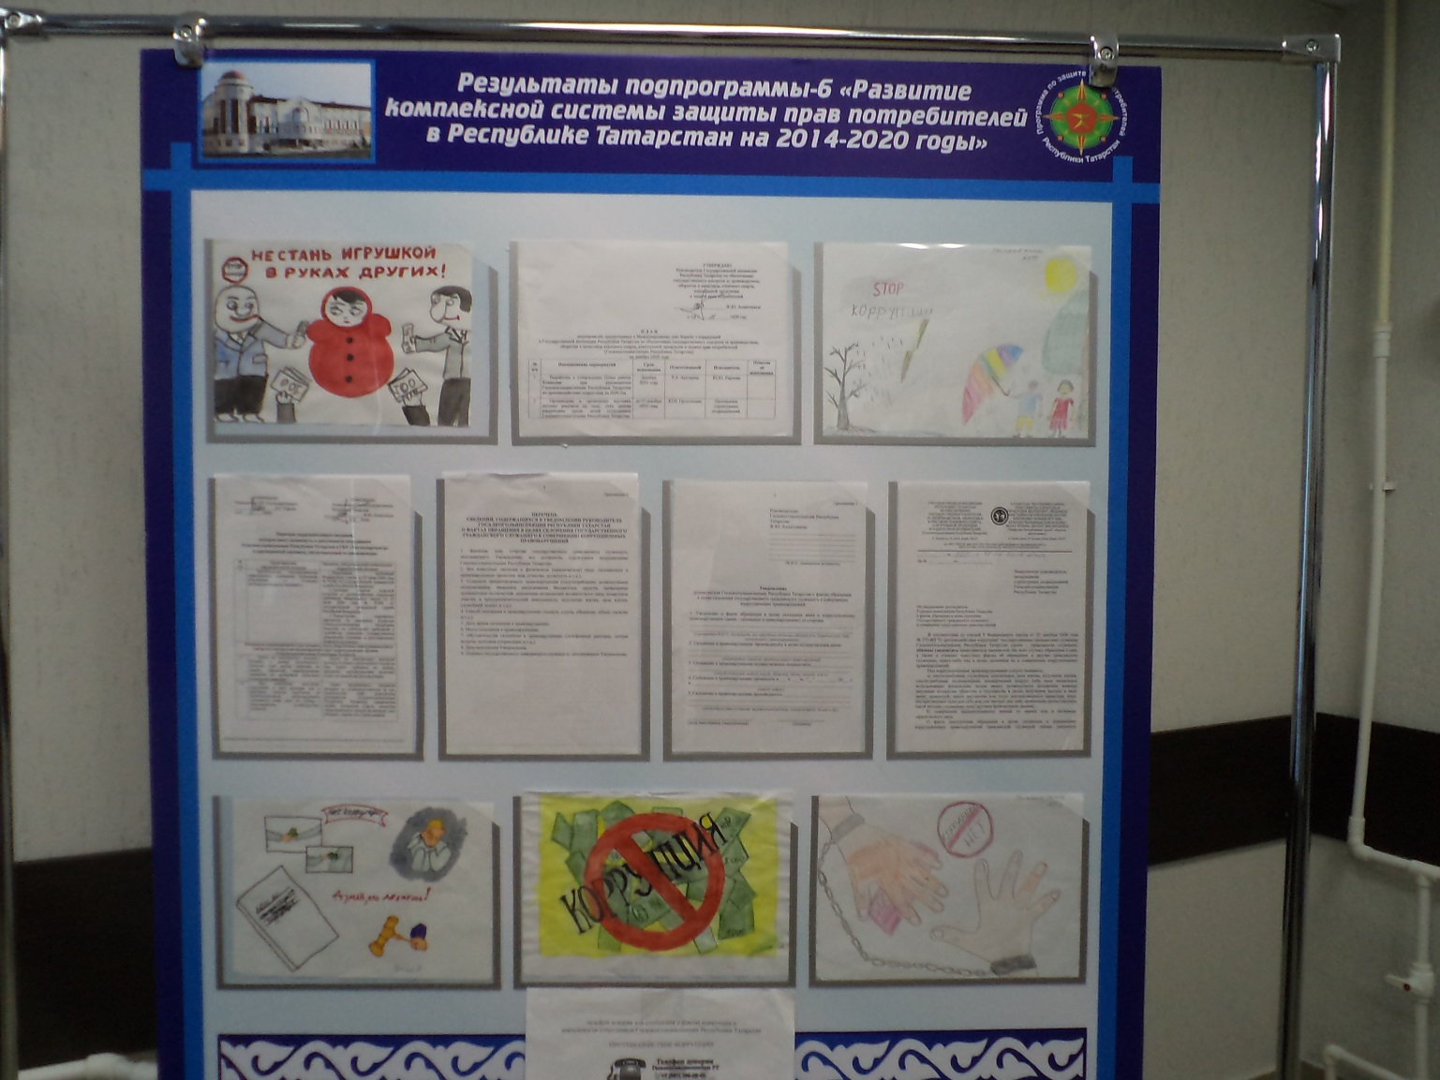

В Арском территориальном органе организована, и проведена иллюстрированная выставка «Мы против коррупции!». Были представлены рисунки детей следующих сотрудников территориального органа: Юсуповой Р.Р. (2 работы), Вафина Л.Х. (1 работа) и 2 работы учащихся МБОУ “Арская СОШ №1”, данные работы будут переданы в отдел кадровой политики и противодействия коррупции Госалкогольинспекции Республики Татарстан (предварительно направлены по эл.почте).

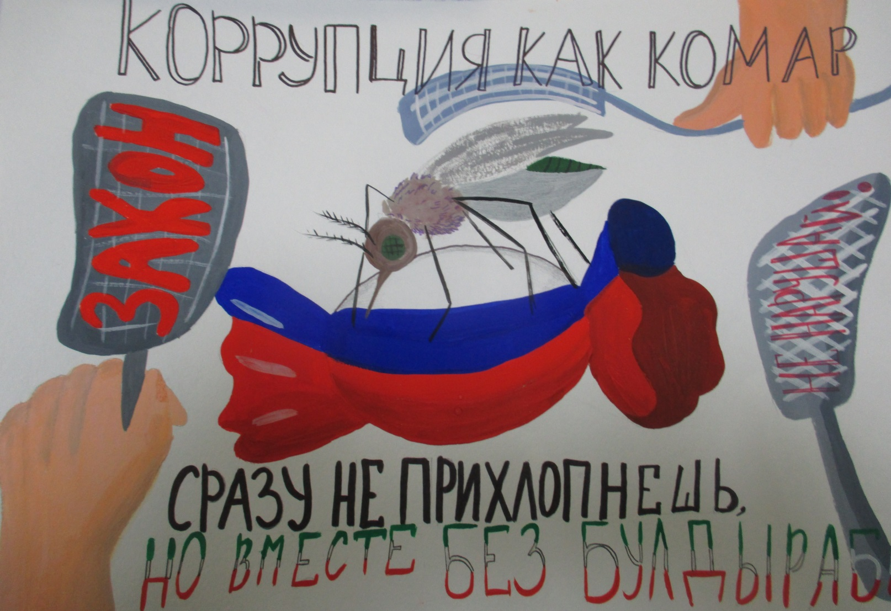

Дополнительно, во время внеклассных занятийв Новокинерской ООШ, Новошашинской ООШ, Норминской СОШ, детям для просмотра был представлен видеоролик «Вместе против коррупции!» (ссылка: <https://youtu.be/RRMVA2qnHis>). Видеоролик не оставил детей равнодушными к происходящим в жизни некоторым несправедливым моментам. Подобные мероприятия воспитывают высокий уровень самосознания и четкую гражданскую позицию подрастающего поколения.

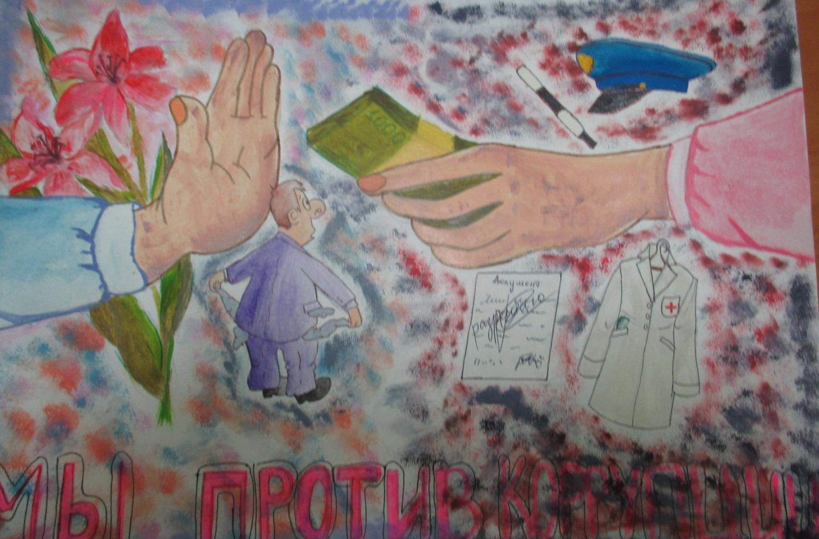

Сотрудниками Казанского территориального органа Госалкогольинспекции РТ 12.11.2020 проведено совещание-семинар, направленное на реализацию мер по противодействию коррупции. Целью проведения подобных совещаний по профилактике (предотвращению) коррупционных проявлений в деятельности Казанского территориального органа Госалкогольинспекции Республики Татарстан является формирование нетерпимого отношения к коррупции и пресечения любого её проявления.

Так, в ходе совещания разъяснены основные положения законодательства в сфере противодействия коррупции, в том числе и положения Уголовного кодекса РФ и Кодекса об административных правонарушениях РФ, предусматривающие ответственность за совершение коррупционных правонарушений и преступлений.

Дополнительно разъяснен алгоритм действий в случае вымогательства, либо дачи взятки, порядок сообщения государственными гражданскими служащими о возникновении личной заинтересованности при исполнении должностных обязанностей, которая приводит или может привести к конфликту интересов, порядок уведомления руководителя Госалкогольинспекции Республики Татарстан о фактах обращения в целях склонения государственного гражданского служащего к совершению коррупционных правонарушений.

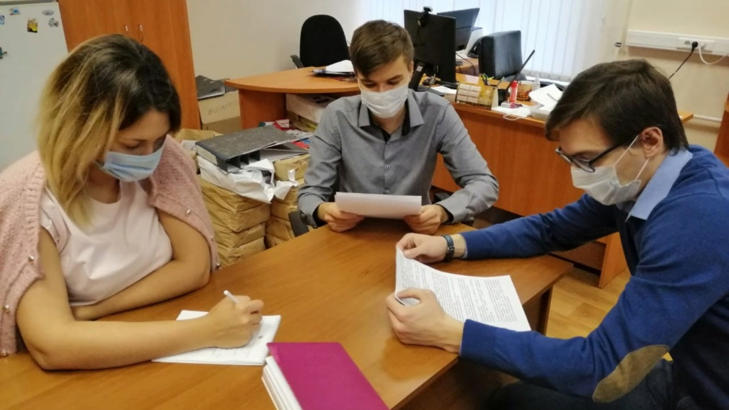

13 ноября 2020 года Казанским территориальным органом Госалкогольинспекции Республики Татарстан проведено совещание посвященное тематике «Предотвращение конфликта интересов: способы и инструменты», с размещением на официальном сайте Госалкогольинспекции Республики Татарстан информации о данном мероприятии _ <https://gosalcogol.tatarstan.ru/index.htm/news/1867317.htm>.

В ходе проведения семинара, сотрудниками были затронуты следующие темы:

* конфликт интересов, связанный с выполнением отдельных функций государственного управления в отношении родственников и/или иных лиц, с которыми связана личная заинтересованность гражданского служащего;
* конфликт интересов, связанный с выполнением иной оплачиваемой работы;
* конфликт интересов, связанный с владением ценными бумагами, банковскими вкладами, акциями;
* конфликт интересов, связанный с получением подарков и услуг;
* конфликт интересов, связанный с имущественными обязательствами и судебными разбирательствами;
* конфликт интересов, связанный с взаимодействием с бывшим работодателем и трудоустройством после увольнения с государственной службы;
* ситуации, связанные с явным нарушением гражданским служащим установленных запретов

Организация и проведение уроков правовых знаний для учащихся средних общеобразовательных учреждений на тему «Жить по совести и чести».

Борьба с коррупцией предполагает использование не только экономических, политических, правовых и психологических мер, но и ряда образовательных и воспитательных. Необходимо сосредоточить усилия на ограничении сферы приложения проявлений коррупции, снижении степени ее влияния, минимизации вредных последствий, и школьное образование может и должно внести свой вклад в создание антикоррупционной атмосферы в обществе, в формирование антикоррупционной устойчивости личности.

Поэтому, сотрудниками Казанского территориального органа были проведены мероприятия:

* на тему «Кодекс государственного гражданского служащего для учащихся Гимназии №7 г. Казани;
* на тему «Проблемы правового регулирования борьбы с коррупцией в условиях глобализации» («круглый стол») в Гимназии №93 г. Казани – 10.11.2020;
* на тему: «Динамика жизненных ценностей подростков и проблема коррупции в постсоветской России» - МБОУ Мульминская СОШ и МБОУ Айбашская СОШ – 19.11.2020;
* на тему: Антикоррупционные механизмы в реализации кадровой политики государственных органов и органов местного самоуправления МБОУ Больше-Машляковская СОШ – 19.11.2020;
* на тему: «Антикоррупционная политика России и ее приоритеты» с читателями «Центральной библиотеки» - 30.10.2020

Работа с учащимися и гражданами позволяет решить задачу создания единой системы антикоррупционного воспитания: формирование нетерпимости к коррупции на всех ее уровнях и всех проявлениях. Основной посыл проводимых мероприятий – это создание атмосферы взаимоуважения друг к другу, культуры договора и взаимопонимания, которая послужит основой для профилактики любых коррупционных действий.

Сотрудники отдела развития и координации внутреннего рынка Казанского территориального органа ознакомились с презентацией на тему: «Конфликт интересов» автора Алексеева С.Л., размещенной на официальном портале Госалкогольинспекции Республики Татарстан.

Е) Стоит отметить, что одним из основных направлений антикоррупционной деятельности Госалкогольинспекции Республики Татарстан помимо профилактики и пресечения коррупционных проявлений, внутреннего финансового контроля, является укрепление авторитета государственных служащих и доверия граждан к государственным органам.

Для активизации обратной связи с населением, в том числе с целью антикоррупционного просвещения, на официальном сайте Госалкогольинспекции Республики Татарстан функционирует интернет-приемная посредством которой граждане могут обратиться с вопросами, относящимися к компетенции Госалкогольинспекции Республики Татарстан.

Также на официальном сайте в разделе «Противодействие коррупции» функционирует подраздел «Контакты для граждан и организаций для сообщения о фактах коррупции», содержащий исчерпывающий перечень информационных каналов для сообщения о проявлении коррупции в Госалкогольинспекции Республики Татарстан. Информация о результатах рассмотрения сообщений, поступивших на Телефон доверия, ежеквартально размещается в вышеуказанном подразделе.

Стоит отметить, что наиболее высокие коррупционные риски в деятельности Госалкогольинспекции Республики Татарстан имеют место при осуществлении контрольно-инспекционной деятельности и при выдаче лицензии на розничную продажу алкогольной продукции. В целях выявления нарушений законодательства в сфере оборота алкогольной и спиртосодержащей продукции, защиты прав потребителей, а также противодействия коррупции, в Госалкогольинспекции Республики Татарстан функционирует государственная информационная система «Народный контроль» (далее – информационная система). За отчетный период в информационную систему поступило 715 обращений. Большинство выявленных нарушений квалифицируются по ч.3 ст.14.16 КоАП РФ – нарушение иных правил розничной продажи алкогольной и спиртосодержащей продукции.

Обращений по фактам коррупционных и иных правонарушений, выявленных в деятельности Госалкогольинспекции Республики Татарстан, посредством информационной системы не поступало.

Одним из ключевых условий эффективной реализации антикоррупционных мер является информационная открытость.

Госалкогольинспекция Республики Татарстан тесно сотрудничает со средствами массовой информации. Информирование о деятельности Госалкогольинспекции Республики Татарстан осуществляется посредством:

- организации и проведения пресс-конференций, брифингов;

- издания в печатных СМИ тематических рубрик по основным функциям работы ведомства;

- официального Интернет-сайта;

-организации «прямых связей» и выступлений на радио- и телеканалах с участием представителей Госалкогольинспекции Республики Татарстан.

Представители СМИ (телеканалы Рос-сия 1 Татарстан, Эфир 24, KZN Казань, ТНВ, печатные издания «Республика Татар-стан», «Казанские ведомости», «Вечерняя Казань», «Татарстан», деловая электронная газета «Бизнес ONLINE» и другие) регулярно привлекаются к освещению проводимых в Госалкогольинспекции Республики Татарстан дегустаций, обсуждению проблем, возникающих при борьбе с нарушениями на потребительском рынке республики, рассмотрению вопросов борьбы с нелегальной и контрафактной алкогольной продукцией, к мероприятиям по повышению потребительской грамотности.

Ж) В качестве важнейшей меры по повышению эффективности координации антикоррупционной деятельности Госалкогольинспекции Республики Татарстан с институтами гражданского общества является обеспечение деятельности Общественного совета, направленной на обеспечение общественного контроля исполнения функций Госалкогольинспекцией Республики Татарстан, а также на создание условий для прямого открытого диалога представителей органов исполнительной власти и представителей общественных объединений (организаций) по возникающим в подведомственной Госалкогольинспекции Республики Татарстан сфере вопросам. Общественный совет создан в том числе для привлечения представителей общественных и профессиональных объединений к разработке основных направлений государственной политики по вопросам, относящимся к соответствующей сфере деятельности, претворения в жизнь принципа гласности и открытости деятельности Госалкогольинспекции Республики Татарстан.

В 2020 году было проведено 4 заседания Общественного совета в Госалкогольинспекции Республики Татарстан.

1. **Работа кадровой службы (ответственных за профилактику коррупционных и иных правонарушений):**

А) В отчетный период в Госалкогольинспекцию Республики Татарстан информации, послужившей как основание для осуществления проверки достоверности и полноты сведений о доходах, расходах, об имуществе и обязательствах имущественного характера не поступало.

Б) В рамках проверочных мероприятий достоверности и полноты сведений о доходах, расходах, об имуществе и обязательствах имущественного характера, представляемых государственными служащими Госалкогольинспекции Республики Татарстан, в 2020 году было проверено 186 справок.

В отчетный период в отношении 25вновь принятых гражданских служащих проведены проверки на предмет участия в предпринимательской деятельности с использованием баз данных Федеральной налоговой службы Российской Федерации «Единый государственный реестр юридических лиц» и «Единый государственный реестр индивидуальных предпринимателей». Нарушений не выявлено.

В отношении всех гражданских служащих Госалкогольинспекции Республики Татарстан через общедоступные базы ФНС проведена проверка, фактов участия гражданских служащих в предпринимательской деятельности не выявлено.

В отчетном периоде сведения о доходах, расходах, об имуществе и обязательствах имущественного характера предоставили все гражданские служащие Госалкогольинспекции Республики Татарстан. В настоящее время проводится анализ достоверности и полноты указанных сведений. Анализ осуществляется путем:

- визуального осмотра;

- сверки сведений, указанных в предыдущем отчетном периоде (2018 год), со сведениями, указанными в текущем отчетном периоде (2019 год);

- тщательный анализ всех представленных сведений;

- получения пояснений проверяемого лица (в случае необходимости).

Результаты анализа были рассмотрены на заседании Комиссии Госалкогольинспекции Республики Татарстан по соблюдению требований к служебному поведению государственных гражданских служащих и урегулированию конфликта интересов: 6 гражданским служащим указано на недопустимость нарушения норм законодательства, установленных в целях противодействия коррупции.

Также по результатам анализа приказами руководителя назначены проверки достоверности и полноты представленных сведений о доходах, расходах, об имуществе и обязательствах имущественного характера в отношении 7 гражданских служащих. На сегодняшний день направлены запросы в соответствующие органы, по итогам которых будет подготовлен доклад руководителю.

В рамках активизации и повышения эффективности работы ведомственной Комиссии по соблюдению требований к служебному поведению государственных гражданских служащих Госалкогольинспекции РТ и урегулированию конфликтов интересов (далее – Комиссия по конфликту интересов) в 2020 году было проведено 6 заседаний, по итогам которого:

13 бывшим служащим дано согласие на замещение должности в коммерческой организации,

рассмотрено:

4 уведомления о намерении выполнять иную оплачиваемую работу с целью оценки соблюдения условия отсутствия конфликта интересов при реализации права государственного служащего на иную оплачиваемую деятельность,

1 уведомление о возможности возникновения ситуации конфликта интересов при проведении проверочных мероприятий в отношении ИП, соучредители которого являются свойственниками служащего,

1 заявление о предоставлении недостоверных или неполных сведений о доходах,

1 заявление о невозможности по объективным причинам предоставить сведения о доходах супруги.

Также рассматривались результаты анализа сведений о доходах, расходах, об имуществе и обязательствах имущественного характера государственных гражданских служащих Госалкогольинспекции Республики Татарстан, их супругов и несовершеннолетних детей за отчетный 2019 год. Гражданским служащим указано на недопустимость нарушения норм законодательства, установленных в целях противодействия коррупции.

Сведения о доходах, расходах лиц, замещающих должности государственной гражданской службы в Госалкогольинспекции РТ, и членов их семей за период 01.01.2019- 31.12.2019 размещены на официальном сайте ведомства в разделе «Противодействие коррупции».

В целях исполнения обязанностей, установленных в целях противодействия коррупции, до гражданских служащих в отчетный период доведены с разъяснениями разработанные Минтрудом России:

- Методические рекомендации по заполнению формы представления сведений об адресах сайтов и (или) страниц сайтов в Интернете, на которых государственным гражданским служащим **** размещались общедоступная информация, а также данные, позволяющие его идентифицировать.

- Методические рекомендации по вопросам представления сведений о доходах, расходах и заполнения соответствующей формы справки в 2020 году (за отчетный 2019 год),

Оказана консультационная помощь по возникшим вопросам.

Для вновь принятых на должности государственной гражданской службы Госалкогольинспекции РТ проводится разъяснительная работа о необходимости соблюдения ограничений и запретов при поступлении на государственную гражданскую службу. В отчетный период разъяснительные беседы при поступлении на государственную гражданскую службу были проведены для **25** вновь принятых на государственную гражданскую службу.

Комплекс организационных, разъяснительных и иных мер по соблюдению государственными служащими ограничений, запретов, а также по исполнению обязанностей, установленных в целях противодействия коррупции, в том числе ограничений, касающихся дарения и получения подарков осуществляется ответственным лицом по противодействии коррупции.

Сотрудникам при увольнении с государственной гражданской службы выдается памятка о запретах, установленных для гражданина после увольнения его с гражданской службы. В 2020 году данная памятка выдана 28 уволившимся сотрудникам.

Кроме того, в отчетный период в системе ЭДО гражданским служащим ведомства были направлены разъяснительные письма:

- о мерах по недопущению ситуации конфликта интересов при осуществлении контрольно-инспекционной деятельности,

- о недопустимости «навязывания» платных услуг и дачи рекомендаций хозяйствующим субъектам обращаться за консультацией в конкретные консалтинговые организации,

- об итогах социологического исследования 2019 года «Изучение мнения населения о коррупции в Республике Татарстан» (тезисно).

- об обязанности гражданских служащих уведомлять руководителя Госалкогольинспекции Республики Татарстан обо всех случаях обращения к нему каких-либо лиц в целях склонения его к совершению коррупционных правонарушений;

- о возможности получить сведения о счетах в банках на сайте ФНС;

- о необходимости соблюдения запрета получать и дарить подарки.

Направлялась информация о работе государственных органов власти, органов местного самоуправления и прокуратуры РТ по выявлению фактов конфликта интересов в 1 полугодии 2020 года.

**Реализация иных мер, предусмотренных законодательством о противодействии коррупции:**

В целях обеспечения соблюдения гражданскими служащими общих правил профессиональной служебной этики, принципов и правил служебного поведения, а также недопущения сотрудниками коррупционных проявлений при исполнении своих должностных обязанностей, Госалкогольинспекция Республики Татарстан разработала перечень вопросов для оценки знаний государственных гражданских служащих и кандидатов, претендующих на должности государственной гражданской службы, законодательства в области государственной службы и противодействия коррупции.